CARTA DE CESIÓN DE DERECHOS DE PROPIEDAD INTELECTUAL

Título Artículo del que se solicita evaluación (en español y en inglés):
AVANZANDO HACIA LA INCLUSIÓN INTERCULTURAL: PERCEPCIONES DE LOS MENORES EXTRANJEROS NO ACOMPAÑADOS DE CENTROS EDUCATIVOS DE CEUTA Y MELILLA

Advancing towards intercultural inclusion: Perceptions of non-accompanied foreign minors of Ceuta and Melilla educational centers

Datos de cada autor:
Nombre y apellido: Jesús López Belmonte
Dirección postal completa: C/ Jaudenes nº 15. Ceuta (España) 51001.
Teléfono: 660650985
e-mail: jesus.lopezb@campusviu.es

Nombre y apellido: Eloy López Meneses
Dirección postal completa: C/ Béjar 7, 3º, A. Huelva (España) 21001.
Teléfono: 618818421
e-mail: elopmen@upo.es

Nombre y apellido: Esteban Vázquez Cano
Dirección postal: C/ Teresa Perales, 6, portal 4. Alcobendas, Madrid (España) 28108
Teléfono: 913988008
e-mail: evazquez@edu.uned.es

Nombre y apellido: Arturo Fuentes Cabrera
Dirección postal completa: C/ La Legión. Ceuta (España) 51001.
Teléfono: 670860902
e-mail: arturofuentes@ugr.es

El/los autores certificamos que este trabajo no ha sido publicado ni está en vías de consideración para su publicación en otra revista. Aceptamos las normas de publicación de la Revista. Asimismo transferimos gratuitamente los derechos de propiedad intelectual del presente trabajo a la Revista de Educación Inclusiva para editar, publicar en cualquier lengua y soporte (papel y digital: cd-rom, dvd, memoria USB, en línea, e-book, epub, etc), alojar, difundir, explotar, distribuir y comunicar públicamente para su consulta y/o descarga on line de su contenido - total o parcial–, en el ámbito de todo el mundo, por todos los medios y canales disponibles y en cualquiera de las formas, medios y modalidades que la tecnología permite, entre otros y a título enunciativo pero no limitativo, plataformas basadas en Internet, PCs, PDAs, teléfonos móviles y cualesquiera otros dispositivos inalámbricos, con el propósito de difundir su contenido entre la comunidad educativa y todas las personas interesadas en la educación. De igual modo se autoriza la comunicación pública de la obra, tanto de modo completo como parcial, a través de repositorios institucionales.

Firma del autor/a:
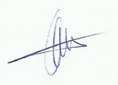 | 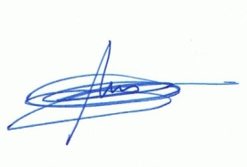 | 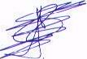 | 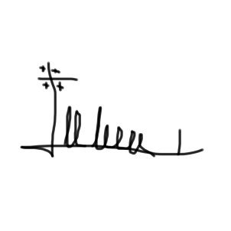
Jesús López Belmonte | Eloy López Meneses | Esteban Vázquez Cano | Arturo Fuentes Cabrera

Fecha: 16/04/2019

